更新外部链接资源操作说明

百度百科、腾讯视频、优酷视频等外部链接不允许作为链接资源，凡之前以此形式上传的资源务必主动撤除，【资源中心-媒体资源】及【样例课程-课程内容】【样例课程—课程文件-课程资源库】均需作排查和撤除处理，并作本地资源替换。
如为学校主导开发，且由学校进行部署及安全管理的资源，可以以链接形式链入课程资源，课程建设团队需逐一排查链接是否有效，并对失效资源作更新和调整。
1. 资源中心—外链资源修改
针对已失效的外链接资源在资源中心的修改流程如下：
- 点击“媒体资源”进入资源列表页面；
- 进入资源列表页面后，“资源载体”选择【外链资源】；
- 点击资源进入资源详情页面；
- 点击【修改】按钮进行网页链接更新。
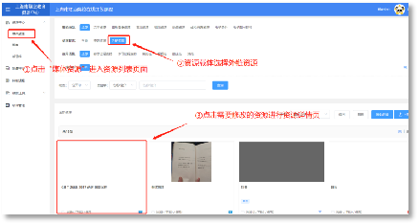
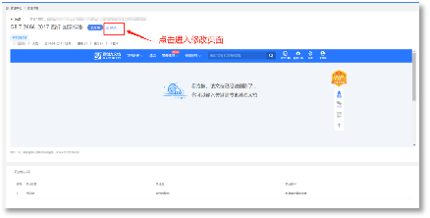
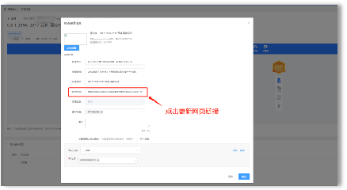
2. 样例课程—课程内容外链资源修改
进入样例课程详情页，点击“课程内容”，逐一检查课程内容是否存在已失效的外链资源，若存在则进行外链资源的更新，具体操作如下：
- 点击【编辑】进入内容编辑页面；
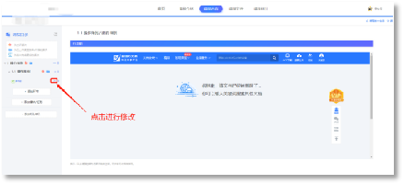
- 点击【资源-资源中心】选择已在“资源中心-媒体资源”进行修改后的外链资源；
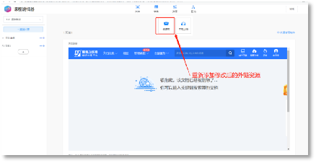
- 将已失效的外链资源进行删除，完成资源的替换；
